Особенности генерации гармоник низкого и высокого порядков в интенсивном двухцветном поле инфракрасного и терагерцевого лазерных импульсов в газовой среде
Шулындин П.А.¹, Румянцев Б.В. ²
¹студент, ²аспирант
Московский государственный университет имени М.В. Ломоносова,
физический факультет, Москва, Россия
E–mail: shulyndin.pa21@physics.msu.ru
В данной работе экспериментально продемонстрировано влияние сильного терагерцевого (ТГц) поля (до 7.5 МВ/см) на генерацию гармоник низкого и высокого порядков (ГНП и ГВП) излучения ближнего ИК-диапазона (1.24 мкм) в аргоне. Квазипостоянное ТГц-поле приводит к появлению чётных гармоник как низкого (2, 4), так и высокого (60–80) порядков, интенсивность которых пропорциональна квадрату ТГц-поля. При этом его влияние на интенсивность нечётных гармоник существенно отличается – для низких нечётных гармоник (3) она остаётся неизменной при добавлении ТГц-поля, а для высоких нечётных гармоник (71) наблюдается её уменьшение. Данный эффект обусловлен различными механизмами влияния ТГц-поля на процесс генерации гармоник в газе: в случае ГНП оно нарушает симметрию статического внутриатомного потенциала электрона, а в случае ГВП – симметрию временной формы ИК-поля на масштабе длительности его цикла (~ 4 фс).
Введение
Современные исследования в области генерации ГНП и ГВП направлены на повышение эффективности генерации [1], расширение спектрального диапазона излучения в сторону больших энергий фотонов [4], управление фазовым спектром излучения для получения более коротких аттосекундных импульсов [2] и генерацию чётных гармоник в изотропных средах [3]. Одним из перспективных подходов для решения этих исследовательских задач является использование двухцветного лазерного поля, состоящего из фемтосекундного (фс) излучения ближнего ИК-диапазона и ТГц-поля [5]. В связи с этим в данной работе впервые исследуется влияние сильного (до 7.5 МВ/см) ТГц-поля на процесс генерации ГНП и ГВП.
Результаты и обсуждение
На рис. 1 показан экспериментальный спектр ГНП (2-5) и ГВП (54-83), генерирующихся при воздействии на газовую струю Ar высокоинтенсивного (~10¹⁴ Вт/см²) лазерного излучения ближнего ИК-диапазона системы на кристалле Cr:Forsterite (1.24 мкм, 100 фс FWHM, 300 МВ/см) и сильного ТГц-поля (кристалл DAST, 1-5 ТГц, 530 фс FWHM, 7.5 МВ/см). Появление чётных компонент помимо нечётных наблюдается в области как низких, так и высоких гармоник и вызвано наличием квазипостоянного на масштабах периода ИК-осцилляций ТГц-поля. Поскольку длительность полуцикла ТГц-поля сравнима с длительностью ИК-импульса, то зависимости интенсивности чётных гармоник от временной задержки между ИК- и ТГц-импульсами (2 и 70, рис. 2 (A-B)) качественно повторяют вид зависимости квадрата ТГц-поля от времени, измеренной методом ЭОД (рис. 2 (С)). Существенно иное поведение демонстрируют аналогичные зависимости для нечетных гармоник (3 и 71, рис. 2 (A-B)) – если для 71 гармоники наблюдается уменьшение её интенсивности, то сигнал 3 гармоники вовсе не зависит от ТГц-поля. Данная особенность объясняется различными механизмами влияния ТГц-поля на нарушение пространственно-временной симметрии электронного потенциала в случае генерации ГНП и ГВП.
Так, для генерации ГНП ключевым фактором является нарушение пространственной симметрии статического внутриатомного потенциала под действием ТГц-поля. Поскольку его величина на три порядка меньше внутриатомного, его влияние оказывается пертурбативным, а эффективность генерации ГНП быстро снижается с ростом порядка нелинейности. Это объясняет квадратичную зависимость интенсивности второй гармоники от ТГц-поля и отсутствие влияния на третью гармонику, как показано на рис. 2 (A). В случае ГВП ТГц-индуцированная нелинейность связана с нарушением симметрии ИК-поля в пределах длительности его цикла (~ 4 фс). Характерным масштабом проявления этого эффекта является отношение ТГц- и ИК-полей (~ 0.03). При этом, поскольку процесс генерации ГВП имеет одинаковый порядок нелинейности, наличие ТГц-поля приводит одновременно к модуляции интенсивности как чётных, так и нечётных гармоник (рис. 2 (B)).
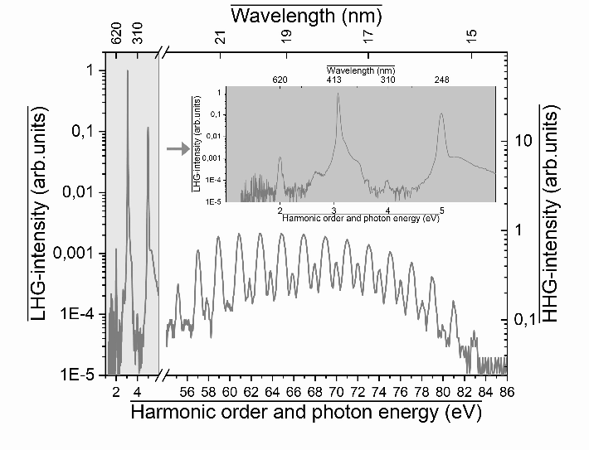 | 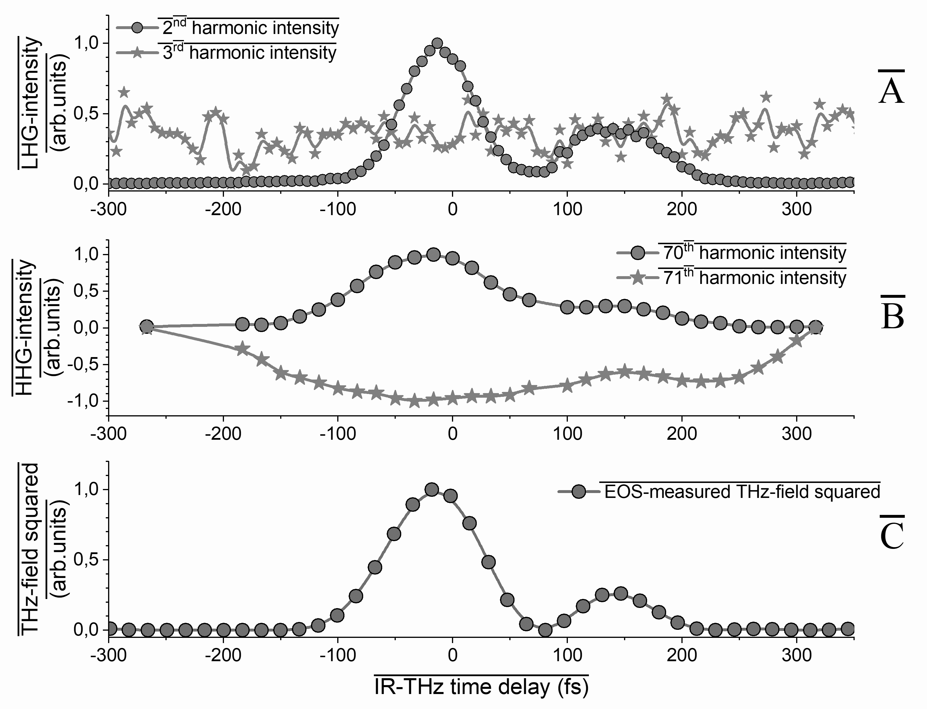
Рис. 1. Спектр гармоник низкого и высокого порядков в присутствии ТГц-поля с пиковой напряжённостью 7.5 МВ/см. | Рис. 2. Зависимость интенсивности гармоник низкого (А) и высокого (B) порядка от временной задержки между ИК- и ТГц-импульсами в сравнении с квадратом временной формы ТГц-поля (C), измеренной методом ЭОД.
Работа поддержана грантом РНФ #25-22-00084. Румянцев Б.В. является стипендиатом фонда развития теоретической физики и математики БАЗИС. Оборудование, использованное в данной работе, приобретено при поддержке Программы Развития МГУ и Национального Проекта “Наука и Университеты”.
Литература
- Б. В. Румянцев, и др. Генерация яркого рентгеновского излучения в диапазоне длин волн 27-15 нм при воздействии высокоинтенсивных фазово-модулированных фемтосекундных лазерных импульсов ближнего ИК диапазона на газовую струю (2025). Письма в ЖЭТФ, 121(5), 358–364.
- Chen Y. et al. Phase-Matched High-Harmonic Generation under Nonadiabatic Conditions: Model and Experiment //Ultrafast Science. – 2023. – Т. 3. – С. 0045.
- Li S. et al. High-order harmonic generation from a thin film crystal perturbed by a quasi-static terahertz field //Nature Communications. – 2023. – Т. 14. – №. 1. – С. 2603.
- Popmintchev T. et al. Bright coherent ultrahigh harmonics in the keV x-ray regime from mid-infrared femtosecond lasers //science. – 2012. – Т. 336. – №. 6086. – С. 1287-1291.
- Rumiantsev B. V. et al. Observation of terahertz-field-induced coherent control of high-order harmonic generation in a noble gas //Physical Review A. – 2025. – Т. 111. – №. 2. – С. 023117.
- Wu Q., Zhang X. C. 7 terahertz broadband GaP electro-optic sensor //Applied Physics Letters. – 1997. – Т. 70. – №. 14. – С. 1784-1786.

Электрооптическое детектирование [6]

